Содержание
Введение 6
1 Анализ литературных источников 7
1.1 Основные теоретические понятия 7
1.1.1 Динамические структуры данных 7
1.1.2 Запись 7
1.1.3 Абстрактный тип данных «список» 8
1.1.4 Типизированные файлы 8
1.1.5 Текстовые файлы 9
1.2 Анализ аналогичных программных средств 9
2 Постановка задачи 12
3 Разработка программного средства 13
3.1 Структура главного меню 14
3.2 Структура программного средства 14
3.3 Структура типов 15
3.4 Структура данных 16
3.4.1 Структура данных основной программы 16
3.4.2 Структура данных алгоритма ChangeLV (HeaderList,ListOfFilm ) 16
3.4.3 Структура данных алгоритма SaveFilm (AlwaysAsk, changes, FFileName) 17
3.4.4 Структура данных алгоритма ReadFile (FFileName, ListOfFilm, HeaderList) 17
3.4.5 Структура данных алгоритма Search(StrSearch, HeaderList, ListOfFilm) 18
3.4.6 Структура данных алгоритма SortLV(HeaderList, ListOfFilm, SRav) 18
3.4.7 Структура данных алгоритма showLV (HeaderList,ListOfFilm) 19
3.4.8 Структура данных алгоритма randomFilm ( HeaderList, ListOfFilm ) 19
3.4.9 Структура данных алгоритма DeletLV(HeaderList, ListOfFilm) 19
3.5 Описание алгоритмов 20
3.6 Схема алгоритма решения задачи по ГОСТ 19.701-90 22
3.6.1 Схема алгоритма DeletLV(HeaderList, ListOfFilm) 22
3.6.2 Схема алгоритма SaveFilm(AlwaysAsk,changes) 23
3.6.3 Схема алгоритма Search(StrSearch,HeaderList,ListOfFilm) 24
3.6.4 Схема алгоритма exportsToTXT(HeaderList,listOfFilm) 25
3.6.5 Схема алгоритма SortLV (HeaderList,ListOfFilm,SRav) 26
3.6.6 Схема алгоритма ChangeLV(HeaderList, ListOfFilm) 28
3.6.7 Схема алгоритма showLV (HeaderList,ListOfFilm) 29
3.7 Взаимосвязь графических форм 30
3.8 Описание графических компонентов формы FMain 30
3.9 Описание графических компонентов формы FchangeData 32
3.10 Описание графических компонентов формы Fsearch 33
3.11 Описание графических компонентов формы Fsort 33
3.12 Описание графических компонентов формы Fabout 34
4 Тестирование и проверка работоспособности программного средства 35
4.1 Тест 1 . Запуск программы 35
4.2 Тест 2. Загрузка информации 35
4.3 Тест 3. Просмотр информации 36
4.4 Тест 4. Изменение информации 36
4.5 Тест 5 Удаление информации 37
4.6 Тест 6 Поиск фильмов 37
4.7 Тест 7 Сортировка фильмов 38
4.8 Тест 8 Случайный фильм 38
4.9 Тест 9 Случайный фильм 39
5 Руководство по установке и использованию программного средства 40
5.1 Начало работы 40
5.2 Добавление фильма 41
5.3 Редактирование фильма 42
5.4 Поиск фильма 43
5.5 Просмотри информации о проекте 44
Заключение 45
Список использованной литературы 46
Приложение А 47
Приложение Б 59
Приложение В 62
Приложение Г 63
Приложение Д 64

Введение
Кинематограф относительно новый вид искусства. Его история в сравнении с тысячелетней историей музыки, живописи, театра очень коротка. Но это не мешает кино оставаться уже на протяжении нескольких десятков лет самым массовым видом искусства. Историю кино принято отсчитывать от первого публичного киносеанса, организованного братьями Люмьер в Париже в «Гран кафе» на бульваре Капуцинок 28 декабря 1895. Это было «Прибытие поезда на вокзал Ла Сиота». Сегодня кинематограф - прежде всего индустрия, отрасль экономики, приносящая огромную прибыль развитым государствам.
В рамках данного курсового проекта было разработано программное средство для хранения информации о фильмах, предусматривающее возможности добавления, удаления, редактирования записей и поиска данных.
Данная пояснительная записка содержит следующие разделы:
– введение, в разделе анализируются цели создания приложения о фильмах, кратко излагается содержания разделов пояснительной записки;
– аналитический обзор литературы, в разделе приводятся основные теоретические данные необходимые в программы, анализируются аналогичные программные средства и ставятся задачи приложения;
– разработка алгоритма, в разделе приведена общая схема программы
– разработка программного средства , в этом разделе описывается реализации программы, объясняется выбор компонентов и структуры;
– тестирование программного средства, в разделе разработаны способы проверки правильности и работоспособности отдельных функций и программной средства в целом, спланированы и проведены экспериментальные исследования, отражающие функционирование разработанного программного средства;
– руководство пользователя, раздел содержит последовательность действий, выполняемых пользователем для успешной работы системы;
– заключение, в разделе перечисляются основные результаты и итоги проекта.

Анализ литературных источников

Основные теоретические понятия
Разработка программного средства для хранения информации о фильмах подразумевает работу с динамическими структурами данных, а именно с однонаправленными списками. Входные и выходные данные должны иметь формат типизированных файлов, кроме того, имеется возможность вывести информацию о занесенных фильмах в текстовый файл. Поэтому рассмотрим подробнее эти понятия.

Динамические структуры данных
В любой современной вычислительной машине важным ресурсом является память. Поэтому управление ею – одна из важнейших задач программиста. Различают несколько основных способов управления памятью. Статическое – во время трансляции программы, что эффективно, поскольку в ходе ее выполнения на управление памятью не расходуются ресурсы системы. Альтернативным способом работы с памятью являются динамические структуры данных – это структуры данных, память под которые выделяется и освобождается по мере необходимости.
Динамические структуры данных в процессе существования в памяти могут изменять не только число составляющих их элементов, но и характер связей между элементами. При этом не учитывается изменение содержимого самих элементов данных.
Следует отчетливо понимать, что работа с динамическими данными замедляет выполнение программы, поскольку доступ к величине происходит в два шага: сначала ищется указатель, затем по нему – величина.

Запись
Запись — структурированный тип данных, позволяющие объединить данные разных типов. Записи являются неоднородными неупорядоченными структурами с прямым доступом к компонентам. Компоненты записи называют полями записи.

В данной программе используются записи для хранения информации о фильмах. Каждая запись состоит из полей, содержащих следующую информацию: адрес файла с изображением постера фильма, название фильма, сценарист, продюсер, год выпуска, жанр фильма, бюджет, выручка, количество просмотров в кинотеатре, длительность, краткое описание фильма, указатель на следующую запись. Все записи, за исключением указателя на следующую запись, строкового типа. Указатель на следующую запись списка имеет тип указателя на данную запись.

Абстрактный тип данных «список»
Наиболее простой способ связать некоторое множество элементов - это организовать однонаправленный список. При такой организации элементы некоторого типа образуют цепочку. Для связывания элементов в списке используют систему указателей. В случае однонаправленного списка любой элемент списка имеет один указатель, который указывает на следующий элемент в списке или является пустым указателем, что означает конец списка. Списки являются чрезвычайно гибкой структурой.
Над динамическими списками определены три операции:
- поиск элемента в списке по выбранному полю;
- вставка элемента в список;
- удаление элемента из списка.
При разработке программы необходимо реализовать операции, не являющиеся базовыми операциями над списком, такие, как редактирование элемента в списке и сортировка списка по выбранному полю.

Типизированные файлы
Типизированный файл - последовательность элементов одного типа и одной длины. В отличие от текстовых файлов, в типизированном файле информация хранится в двоичном представлении (в текстовом файле информация хранится в виде цепочки символов). Данный факт позволяет производить чтение и запись в файл более быстрым способом, т.к. отсутствует необходимость в преобразовании данных. Кроме того, в типизированном файле возможен прямой доступ к записям файла (в текстовом файле возможен только последовательный доступ).

Типизированный файл определяется следующим образом:
var
Variable: file of <Тип_файла>;

Где тип либо предопределен, либо является пользовательским типом. В качестве типов не могут фигурировать динамические структуры, такие как динамические массивы, длинные строки или любые указатели.

Текстовые файлы
Текстовый файл содержит последовательность символов (в основном печатных знаков, принадлежащих тому или иному набору символов). Эти символы обычно сгруппированы в строки. В современных системах строки разделяются разделителями строк, в прошлом же применялось хранение строк в виде записей постоянной или переменной длины. Иногда конец текстового файла также отмечается одним или более специальными знаками, известными как маркеры конца файла.
Текстовые файлы обеспечивают простой и удобный способ сохранения текстовых данных. Они обеспечивают простой механизм для чтения и записи численных данных, сохраненных как текст. Этот тип файлов объявляется с помощью служебного слова TextFile, например:
Var
Variable: TextFile;
Компоненты текстовых файлов не индексируются, поэтому произвольный доступ к ним невозможен.
Для доступа к записям применяются процедуры reset, append, rewrite, read, readln, write, writeln. Первым параметром в любой из перечисленных процедур должна стоять файловая переменная.

Анализ аналогичных программных средств
В настоящие время существует несколько популярных программных средств содержащих информацию о фильмах. Проанализируем две из них.
Самым популярным приложением в русскоязычном сегменте является «КиноПоиск».
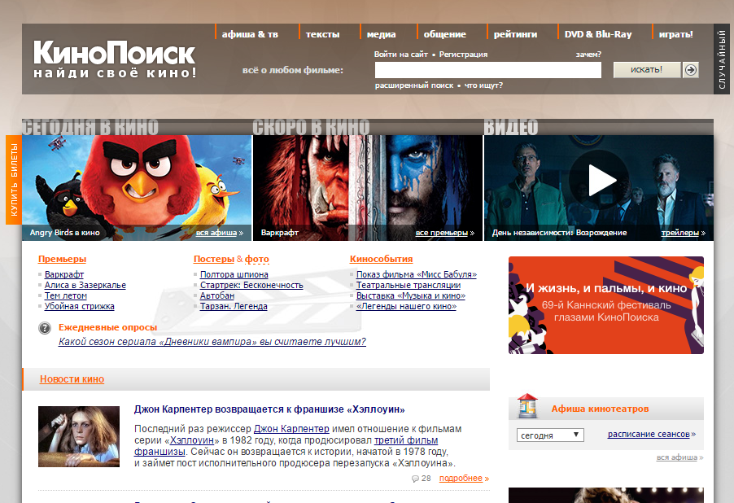

Рисунок 1.1 – Главное окно приложения
«КиноПоиск»
Программа содержит огромную подборку фильмов классифицированных по жанрам, годам производства, наградам и рейтингу.
В приложении содержится большое количество информации о фильмах. Представлены списки актеров и режиссеров. Присутствует расширенная информация о забавных моментах со съёмочной площадки, трейлеры к фильмам, постеры, информация о студии. В приложении можно прочитать рецензии зрителей и информацию о последних новинках киноиндустрии.
Однако в приложении отсутствует функции создания своей собственной подборки фильмов.

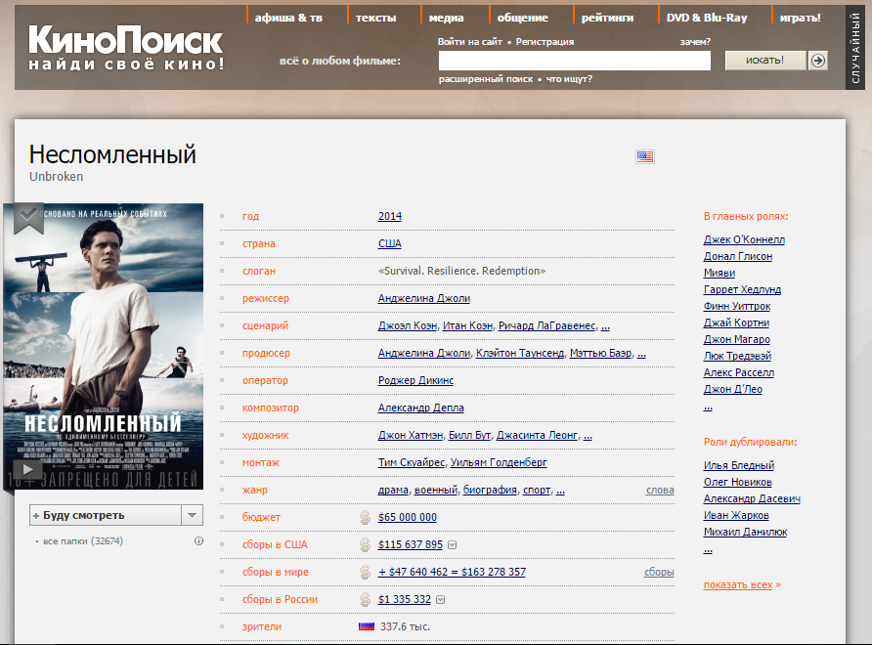

Рисунок 1.2 – Просмотр информации о фильме в программе
«КиноПоиск»

Рассмотрим американский аналог программного средства фильмотека.
В программе подробно описан каждый фильм с указанием всех актеров, сценаристов, жанра фильма, года выпуска, студий и возрастного ограничения. Имеется возможность просматривать фильмы в произвольном порядке и сортированных по году выпуска и сценаристам. Также имеется возможность прочитать информацию о последних новинках. Узнать дополнительную информацию об участниках фильм.



Рисунок 1.3 – Главное окно приложения
«IMDb»

Однако неудобно, что информация не сгруппирована в одном месте и её сложно сразу заметить, что усложняет работу с программой.

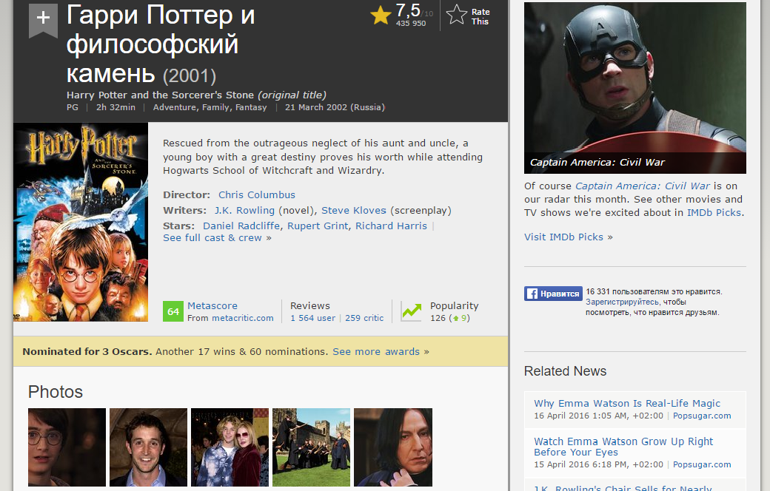

Рисунок 1.4 – Просмотр информации о фильме в программе «IMDb»

Постановка задачи
Целью данной работы является создание в среде Delphi приложения, позволяющего хранить информацию о фильмах. В качестве задач можно определить:
- Возможность добавления, удаления, редактирование списка с фильмами.
- предусмотреть возможность вывода информации о фильме на экран;
- организовать поиск фильмов по названию;
- предусмотреть возможность сортировки фильмов по жанру, стране производства и длительность;
- возможность экспорта списка фильмов в текстовый файл;
- возможность вывода информации о программе и разработчике;
- использовать динамические структуры данных, типизированные и текстовые файлы.

Разработка программного средства
Программа – «Фильмотека» была разработана в среде Borland Delphi 7.
Delphi — интегрированная среда разработки программного обеспечения корпорации Borland. Delphi является средой RAD (rapid application development). По сути является наследником языка Pascal с объектно-ориентированными расширениями. Изначально язык был предназначен исключительно для разработки приложений Microsoft Windows, затем был реализован также для платформ Linux. Существенной чертой Delphi является компонентная модель разработки программных продуктов. Суть модели заключается в поддержке системой постоянно расширяемого набора объектных компонентов, из которых и строится программа.

Для хранения информации о фильмах в программе используется динамический однонаправленный список. Для реализации, был объявлен тип данных запись. Каждая запись состоит из полей, содержащих следующую информацию: адрес файла с изображением постера фильма, название фильма, сценарист, продюсер, год выпуска, жанр фильма, бюджет, выручка, количество просмотров в кинотеатре, длительность, краткое описание фильма, указатель на следующую запись. Все записи, за исключением указателя на следующую запись, строкового типа. Указатель на следующую запись списка имеет тип указателя на данную запись.

Структура главного меню
В программе необходимо реализовать следующие процедуры: добавление, удаление и редактирование информации о фильме, сортировка по названию, жанру, стране производителю и длительности, поиск фильмов по названию, вывод информации о фильмах в текстовый файл, а также вывод информации о программе и её разработчике. Следовательно, структуру главного меню программы можно представить в виде схемы.

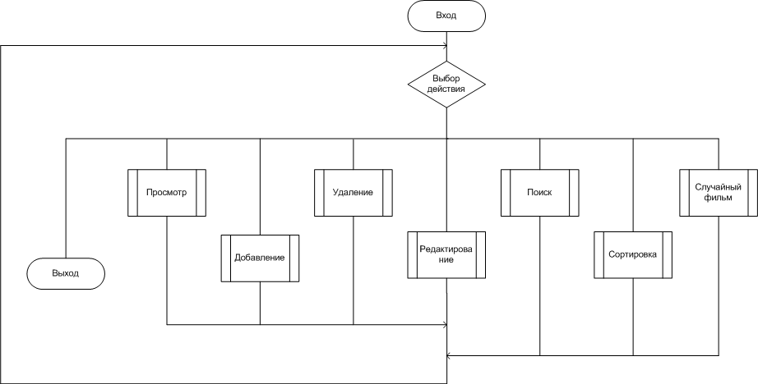
Рисунок 3.1 – Структура главного меню

Структура программного средства
В процессе создания приложения о кинематографических произведения использовались следующие компоненты среды Delphi: Memo, Edit,SpinEdit, Button,BitBtn, Label, MainMenu, Image,ListView,panel.
Для удобного использования программы разобьем интерфейс на две области используя два компонента panel. Первый компонент panel содержит компоненты BitBtn. Каждый компонент BitBtn запускает выполнение одной из функций программы. Второй компонент panel содержит компонент ListView. Компонент ListView используется для отображения списка фильмов.
Компоненты Memo, Label, Edit, SpinEdit, Image используются для ввода и вывода информации.

Структура типов
Таблица 1 – Структура типов
Элементы  данных | Рекомендуемый тип | Назначение | Комментарии
listFilm | Record  Name:string[30];  Year:string[10];  Genre:string[30];  pic:string[255];  Country:string[30];  Direct:string[50];  History:string[50];  Money:string[50]; MoneyUp:string[50]; Watch:string[50];  Time:string[50];  Disk:string[255];  next:TFilm;  end; | Тип для хранения информации о фильме Name, выпущенного в году Year, жанра Genre, с постером pic, страна производитель Country, режиссер фильма Direct, сценарист History, бюджет Money, кассовые сборы MoneyUp, количество просмотров Watch, длительность Time, описание Disk.
TFilm | ^listFilm | Указатель на listFilm
Func | function(First,second:ListFilm):boolean; | Тип-функция сравнивающая два элемента списка по выбранным критериям | Используется при сортировки списка фильмов

Структура данных

Структура данных основной программы
Таблица 2 – Структура данных основной программы
Элементы  данных | Рекомендуемый тип | Назначение | Комментарии
FFileName | string | Путь к открытому файлу | В случае создания нового файла остается пустым до момента сохранения или загрузки
way | string | Директория программы
HeaderList | TFilm | Заглавный элемент однонаправленного списка | Используется для установки начала списка
ListOfFilm | TFilm | Элемент однонаправленного списка
Poster_None | string | Путь к начальному постеру | Расположение картинки «отсутствия постера»
FLagChanges | boolean | Флаг изменения данных

Структура данных алгоритма ChangeLV (HeaderList,ListOfFilm )
Таблица 3 – Структура данных алгоритма ChangeLV(HeaderList,ListOfFilm)
Элементы  данных | Рекомендуемый тип | Назначение | Комментарии
HeaderList | TFilm | Заглавный элемент однонаправленного списка | Параметр - константа
ListOfFilm | TFilm | Элемент однонаправленного списка | Параметр - переменная

Структура данных алгоритма SaveFilm (AlwaysAsk, changes, FFileName)
Таблица 4 – Структура данных алгоритма SaveFilm (AlwaysAsk, changes, FFilname)
Элементы  данных | Рекомендуемый тип | Назначение | Комментарии
FileForSave | File of ListFilm | Файл для сохранения данных | Локальная переменная
FFileName | string | Название файла данных | Параметр - переменная
AlwaysAsk | Boolean | Флаг открытия диалога | Параметр - константа
Continue | Boolean | Флаг продолжения | Локальная переменная
changes | Boolean | Флаг изменения данных | Параметр - переменная
Data | ListFilm | Сохраняемые данные | Временно хранит данные

Структура данных алгоритма ReadFile (FFileName, ListOfFilm, HeaderList)
Таблица 5 – Структура данных алгоритма ReadFile(FFileName, ListOfFilm)
Элементы  данных | Рекомендуемый тип | Назначение | Комментарии
FFileName | string | Название файла с данными | Параметр - переменная
HeaderList | TFilm | Заглавный элемент однонаправленного списка | Параметр - константа
ListOfFilm | TFilm | Элемент однонаправленного списка | Параметр - переменная
FileForRead | File of ListFilm | Файл с данными | Локальная переменная
Data | ListFilm | Данные | Временно хранит считанные данные
temp | TFilm | Временный элемент списка | Локальная переменная

Структура данных алгоритма Search(StrSearch, HeaderList, ListOfFilm)
Таблица 6 – Структура данных алгоритма Search ( StrSearch, HeaderList, ListOfFilm )
Элементы  данных | Рекомендуемый тип | Назначение | Комментарии
StrSearch | string | Строка поиска | Параметр - константа
HeaderList | TFilm | Заглавный элемент однонаправленного списка | Параметр - константа
ListOfFilm | TFilm | Элемент однонаправленного списка | Параметр - константа
ListItem | TlistItem | Элемент компонента listView | Локальная переменная
i | integer | Счетчик | Локальная переменная

Структура данных алгоритма SortLV(HeaderList, ListOfFilm, SRav)
Таблица 7 – Структура данных алгоритма SortLV( HeaderList, ListOfFilm, SRav)
Элементы  данных | Рекомендуемый тип | Назначение | Комментарии
HeaderList | TFilm | Заглавный элемент однонаправленного списка | Параметр - константа
ListOfFilm | TFilm | Элемент однонаправленного списка | Параметр - константа
SRav | Func | Функция сравнения элементов | Сравнивает два элемента по определенным требованиям
SortMass | array of ListFilm | Массив данных | Локальная переменная
search | boolean | Флаг | Локальная переменная
ArLength | integer | Размерность массива данных | Локальная переменная
ListItem | TlistItem | Элемент компонента listView | Локальная переменная

Структура данных алгоритма showLV (HeaderList,ListOfFilm)
Таблица 8 – Структура данных алгоритма showLV(HeaderList,ListOfFilm)
Элементы  данных | Рекомендуемый тип | Назначение | Комментарии
HeaderList | TFilm | Заглавный элемент однонаправленного списка | Параметр - константа
ListOfFilm | TFilm | Элемент однонаправленного списка | Параметр - константа
ListItem | TlistItem | Элемент компонента listView | Локальная переменная

Структура данных алгоритма randomFilm ( HeaderList, ListOfFilm )
Таблица 9 – Структура данных алгоритма randomFilm(HeaderList,ListOfFilm)
Элементы  данных | Рекомендуемый тип | Назначение | Комментарии
HeaderList | TFilm | Заглавный элемент однонаправленного списка | Параметр - константа
ListOfFilm | TFilm | Элемент однонаправленного списка | Параметр - константа
i | integer | Счетчик | Локальная переменная

Структура данных алгоритма DeletLV(HeaderList, ListOfFilm)
Таблица 10 – Структура данных алгоритма DeletLV(HeaderList, ListOfFilm)
Элементы  данных | Рекомендуемый тип | Назначение | Комментарии
HeaderList | TFilm | Заглавный элемент однонаправленного списка | Параметр - константа
ListOfFilm | TFilm | Элемент однонаправленного списка | Параметр - переменная
Temp | TFilm | Временные данные | Локальная переменная

Описание алгоритмов
Таблица 11 – Описание алгоритмов
№ | Наименование  алгоритма | Назначение  алгоритма | Формальные  параметры
1 | Основной  алгоритм | Инициализация параметров, создание необходимых для работы форм: главной FMain, форму редактирования FChangeData, форму поиска FSearch, форму сортировки FSort
2 | AddToLV  (Sender) | Производит добавление данных | Sender
3 | ChangeLV  (HeaderList, ListOfFilm) | Изменяет данные списка ListOfFilm. HeaderList – заглавный элемент списка | HeaderList, ListOfFilm
4 | DeletLV  (HeaderList, ListOfFilm) | Удаляет элемент из списка ListOfFilm. HeaderList – заглавный элемент списка | HeaderList, ListOfFilm
5 | exportsToTXT (HeaderList, ListOfFilm) | Экспортирует название фильмов из списка ListOfFilm. HeaderList – заглавный элемент списка | HeaderList, ListOfFilm
6 | randomFilm (HeaderList, ListOfFilm) | Выдает случайный фильм из списка ListOfFilm. HeaderList – заглавный элемент списка | HeaderList, ListOfFilm
7 | ReadFile(FFileName, ListOfFilm, HeaderList ) | Считывает данные из файла FFileName и загружает в список ListOfFilm. HeaderList – заглавный элемент списка | FFileName  HeaderList, ListOfFilm
8 | SaveFilm  (AlwaysAsk, changes, FFileName, ListOfFilm, HeaderList) | Сохраняет данные из списка ListOfFilm в файл FFileName.  Changes – флаг изменения данных  AlwaysAsk – флаг для выбора директории  HeaderList – заглавный элемент списка.
9 | Search (StrSearch, HeaderList, ListOfFilm) | Ищет фильмы с названием StrSearch в списке ListOfFilm.  HeaderList – заглавный элемент списка. | StrSearch HeaderList, ListOfFilm

Продолжение таблицы 11
10 | showLV  (HeaderList, ListOfFilm) | Отображает информацию о фильмах из списка ListOfFilm. HeaderList – заглавный элемент списка. | StrSearch HeaderList, ListOfFilm
11 | sortLV(HeaderList, ListOfFilm, SRav) | Сортирует список ListOfFilm по полям SRav и отображает результат сортировки. HeaderList – заглавный элемент списка. | HeaderList, ListOfFilm, SRav
12 | StartSort(TypeSort) | Запускает сортировку по полям TypeSort | TypeSort

Схема алгоритма решения задачи по ГОСТ 19.701-90

Схема алгоритма DeletLV(HeaderList, ListOfFilm)
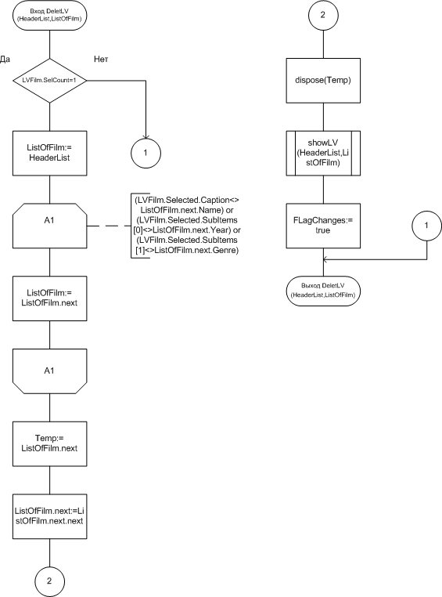
Рисунок 3.2 – Схема алгоритма DeletLV

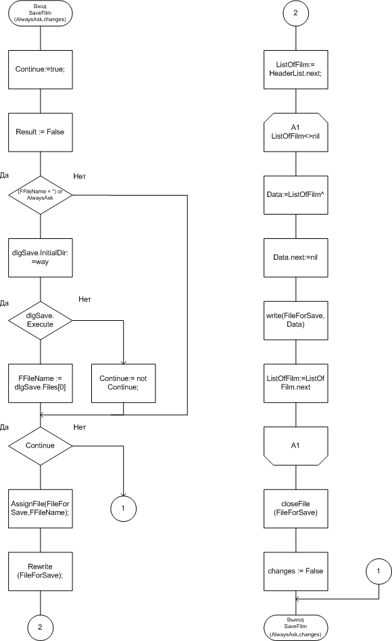
Схема алгоритма SaveFilm(AlwaysAsk,changes)
Рисунок 3.3 – Схема алгоритма SaveFilm

Схема алгоритма Search(StrSearch,HeaderList,ListOfFilm)
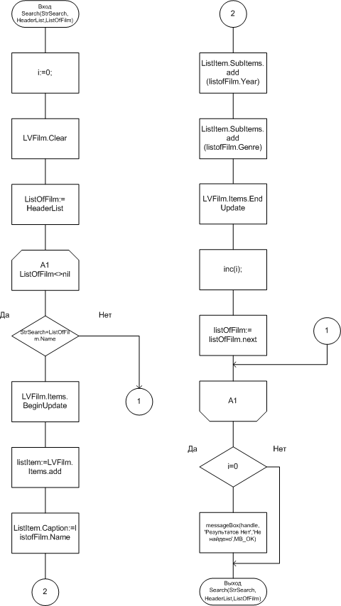
Рисунок 3.4 – Схема алгоритма Search

Схема алгоритма exportsToTXT(HeaderList,listOfFilm)
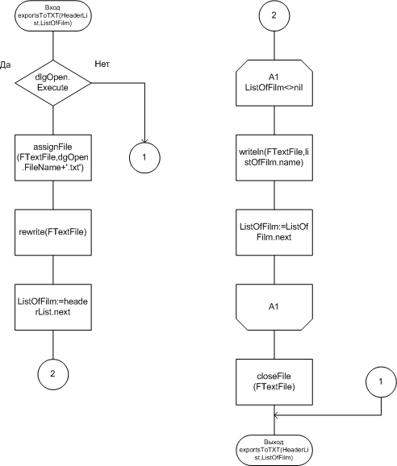

Рисунок 3.5 – Схема алгоритма exportsToTXT

Схема алгоритма SortLV (HeaderList,ListOfFilm,SRav)
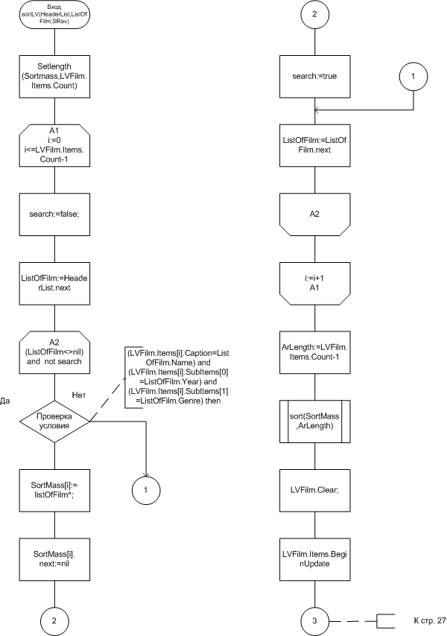
Рисунок 3.6 – Схема алгоритма SortLV часть 1

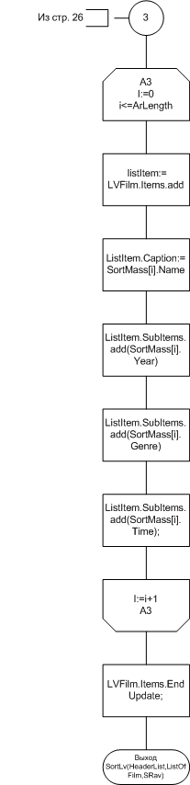

Рисунок 3.7 – Схема алгоритма SortLV часть 2

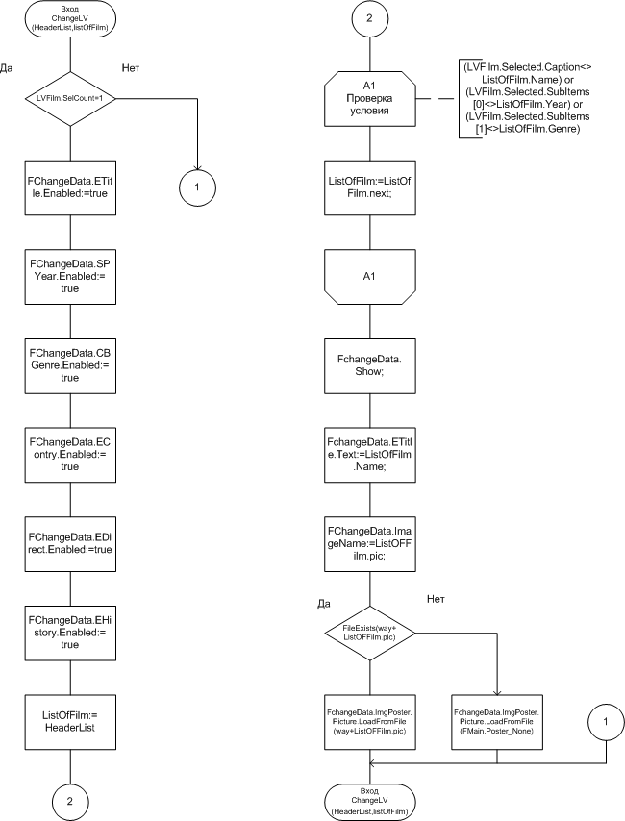
Схема алгоритма ChangeLV(HeaderList, ListOfFilm)

Рисунок 3.8 – Схема алгоритма ChangeLV

Схема алгоритма showLV (HeaderList,ListOfFilm)
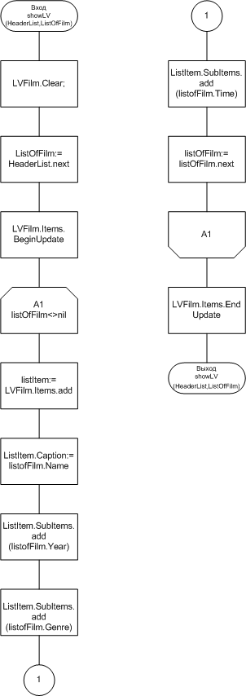
Рисунок 3.9 – Схема алгоритма showLV

Взаимосвязь графических форм
Для организации графического интерфейса программного средства было использовано 5 форм FMain, FChangeData, FSearch, FSort, FAbout. Взаимосмосвязь между формами отображена на рисунку 3.10
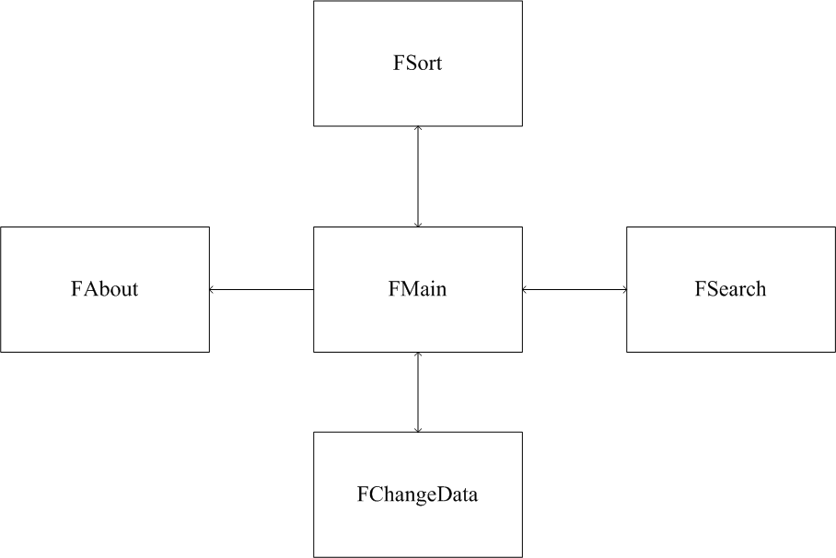
Рисунок 3.10 – Взаимосвязь графических форм

Описание графических компонентов формы FMain
Главная форма программы FMain даёт доступ к основным возможностям программного средства и имеет вид представленный на рисунке 3.11.
Составляющие главной формы FMain:
Строка меню с пунктами «Файл», «Функции», «Справка», «Выход».
Пункт меню «Файл» открывает подменю с пунктами:
    - «Новый» - Проверяет наличие изменений в открытом файле и создает новый файл.
    - «Открыть» - Проверяет наличие изменений в открытом файле и открывает диалог выбора файла для открытия.
    - «Сохранить» - Сохраняет изменения в текущем файле
    - «Сохранить как» - Сохраняет изменения с открытием окна выбора директории
    - «Выход» - Завершает программу с проверкой на изменение в открытом файле
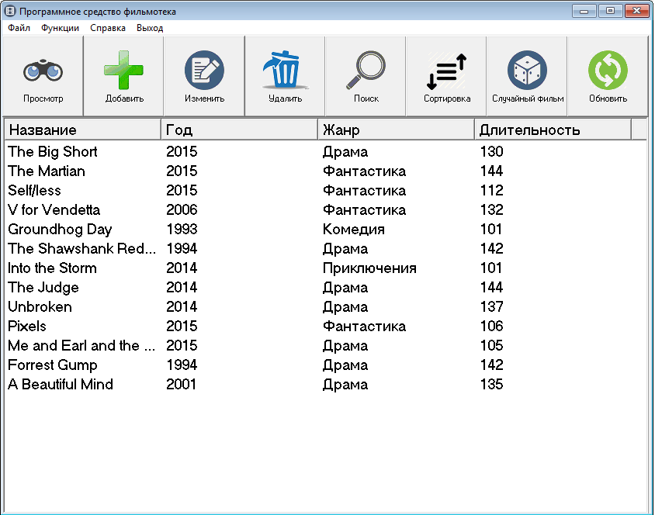

Рисунок 3.11 – Вид формы FMain

Пункт меню «Функции» открывает подменю с пунктами:
    - «Просмотр» - Открывает информацию о выбранном фильме
    - «Добавить» - Открывает окно добавления нового фильма
    - «Изменить» - Открывает окно с информацией выбранного фильма с возможностью редактирования содержимого
    - «Удалить» - Удаляет выбранный фильм
    - «Поиск» - Открывает окно поиска
    - «Сортировка» - Открывает окно сортировки фильмов
    - «Случайный фильм» - Выбирает произвольный фильм из открытого файла с фильмами
    - «Экспортировать в txt» - Открывает окно с выбором директории файла с экспортированными названиями фильмов
    - «Обновить» - Обновляет текущий список фильмов

Пункт меню «Справка» открывает подменю с пунктами:
    - «О программе» - Открывает окно с информацией о программе
    - «Об авторе» - Открывает окно с информацией об авторе

Пункт меню «Выход» Завершает программу с проверкой на изменение в открытом файле

- Кнопка «Просмотр» - Открывает информацию о выбранном фильме
- Кнопка «Добавить» - Открывает окно добавления нового фильма
- Кнопка «Изменить» - Открывает окно с информацией выбранного фильма с возможностью редактирования содержимого
- Кнопка «Удалить» - Удаляет выбранный фильм
- Кнопка «Поиск» - Открывает окно поиска
- Кнопка «Сортировка» - Открывает окно сортировки фильмов
- Кнопка «Случайный фильм» - Выбирает произвольный фильм из открытого файла с фильмами
- Кнопка «Обновить» - Обновляет текущий список фильмов

Описание графических компонентов формы FchangeData
Вспомогательная форма программы FChangeData даёт доступ к возможности просмотра расширенных данных о фильме. Вид формы представлен на рисунке 3.12
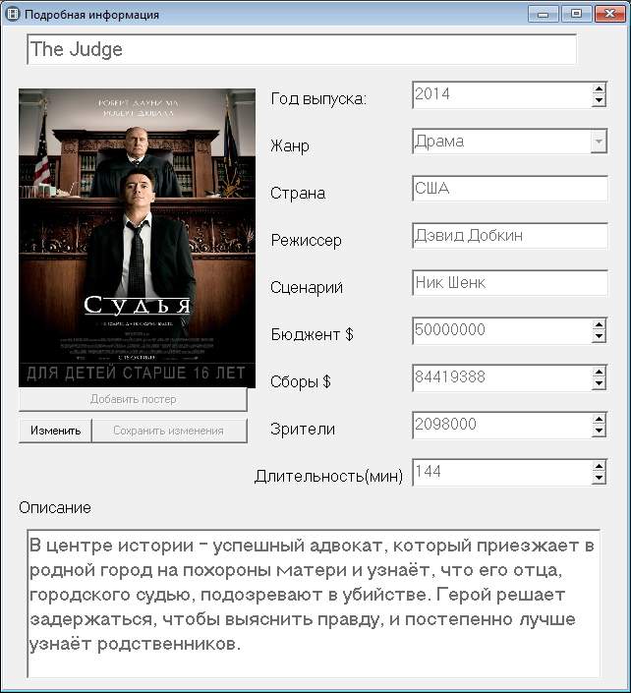

Рисунок 3.12 – Вид формы FChangeData

- Кнопка «Изменить» - Разблокирует кнопки «Добавить постер» и «Сохранить изменения». Также позволяет редактировать расширенную информацию о фильме.
- Кнопка «Добавить постер» - Открывает окно выбора постера.
- Кнопка «Сохранить изменения» - Сохраняет изменения.

Описание графических компонентов формы Fsearch
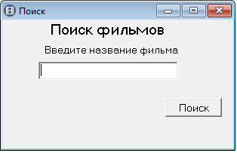
Вспомогательная форма программы FSearch даёт доступ к возможности поиска фильмов по названию. Вид формы представлен на рисунке 3.13

Рисунок 3.13 – Вид формы FSearch

- Кнопка «Поиск» - Запускает поиск фильмов по названию.

Описание графических компонентов формы Fsort
Вспомогательная форма программы FSort даёт доступ к возможности сортировки. Присутствует возможность сортировки фильмов по названию, году выпуска, длительность и стране производителю. Вид формы представлен на рисунке 3.14
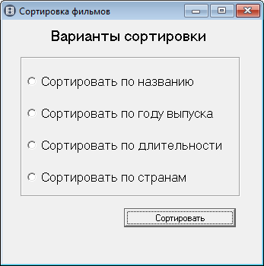

Рисунок 3.14 – Вид формы FSort

После выбора одного из типов сортировки и нажатию кнопки «Сортировать» произойдет сортировка списка фильмом.

Описание графических компонентов формы Fabout
Вспомогательная форма программы Fabout даёт доступ к просмотру информации о программе и информации об авторе. На форме присутствует компонент Memo, в который загружается информация из текстового файла. Также присутствует кнопка «закрыть», которая закрывает данную форму. Вид формы представлен на рисунке 3.15

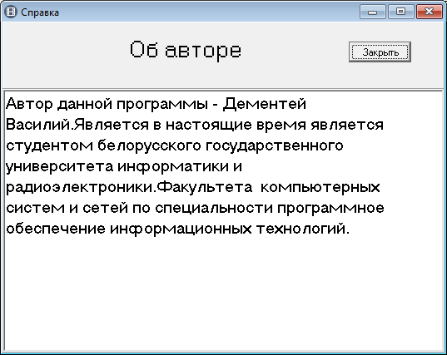

Рисунок 3.15 – Вид формы Fabout

Тестирование и проверка работоспособности программного средства

Тест 1 . Запуск программы
Описание тестовой ситуации: Открытие программного средства «фильмотека», отображение стартовой формы FMain
Результат: После запуска программы, на экране появилась стартовая форма прогрммы. Результат представлен на рисунке 4.1
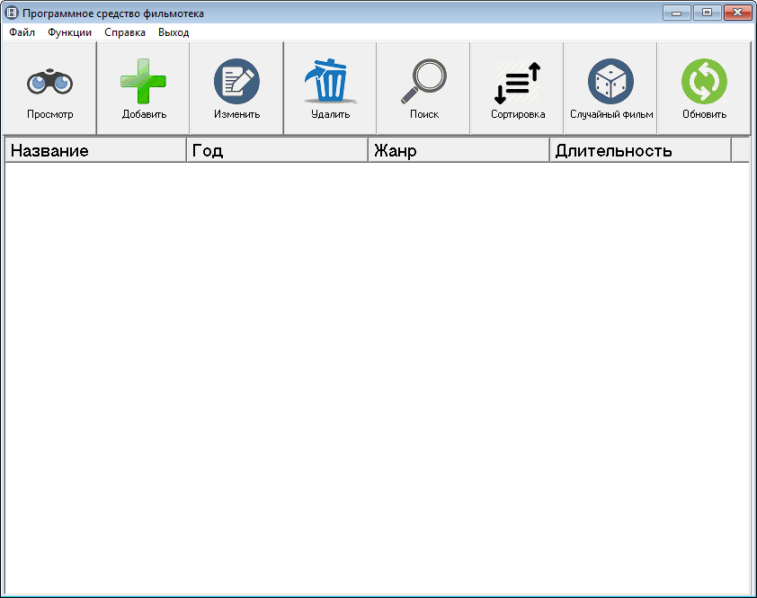

Рисунок 4.1 – Результат выполнения тестовой ситуации №1

Тест 2. Загрузка информации
Описание тестовой ситуации: Загрузка списка фильмов из типизированного файла. Отображение списка фильмов в программе.
Результат: После выбора типизированного файла со списком фильмов на экране появились фильмы входящие в список. Результат представлен на рисунке 4.2
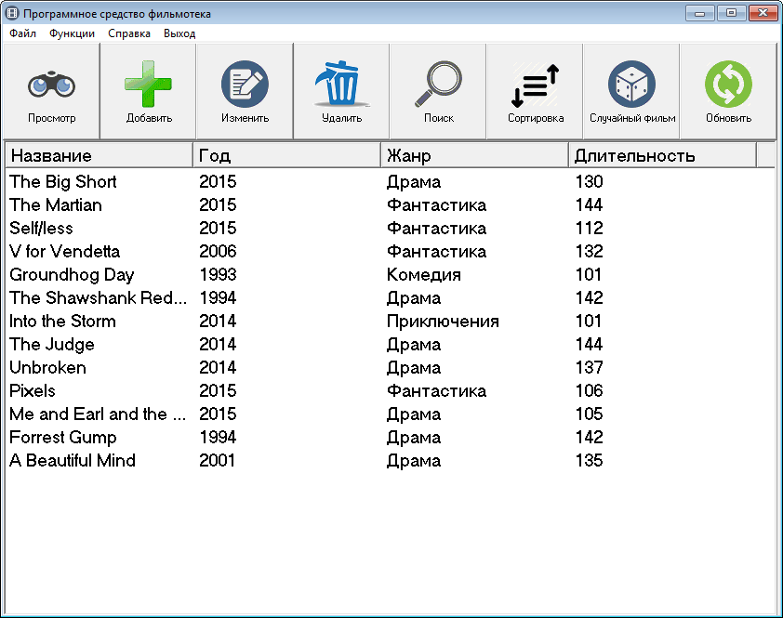

Рисунок 4.2 – Результат выполнения тестовой ситуации №2

Тест 3. Просмотр информации
Описание тестовой ситуации: Просмотр подробной информации о фильме с открытием нового окна «Подробная информация»
Результат: После выбора фильма из списка и нажатию кнопки «Просмотр» открылось окно «Подробная информация». Результат представлен на рисунке 4.3
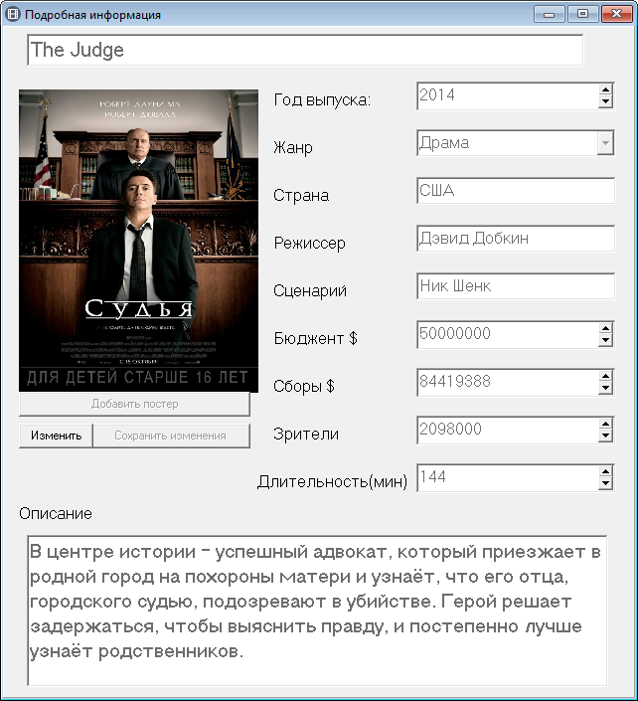

Рисунок 4.3 – Результат выполнения тестовой ситуации №3

Тест 4. Изменение информации
Описание тестовой ситуации: Изменение названия у фильма. Для редактирования информации о фильме на главном окне программе выберем кнопку «Изменить» в новом окне отредактируем данные и нажмем «Сохранить».
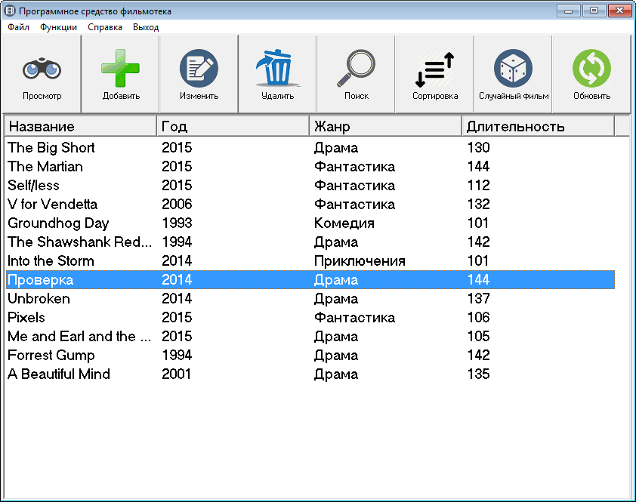
Результат: В результате изменения данных фильма изменится содержания главной формы программы. Изменения предстваленены на рисунке 4.4.

Рисунок 4.4 – Результат выполнения тестовой ситуации №4

Тест 5 Удаление информации
Описание тестовой ситуации: Удаление фильма из списка. Для удаления фильма из списка воспользуемся функцией «Удалить».
Результат: После удаления фильма изменится содержания главной формы программы. Изменения предстваленены на рисунке 4.5.
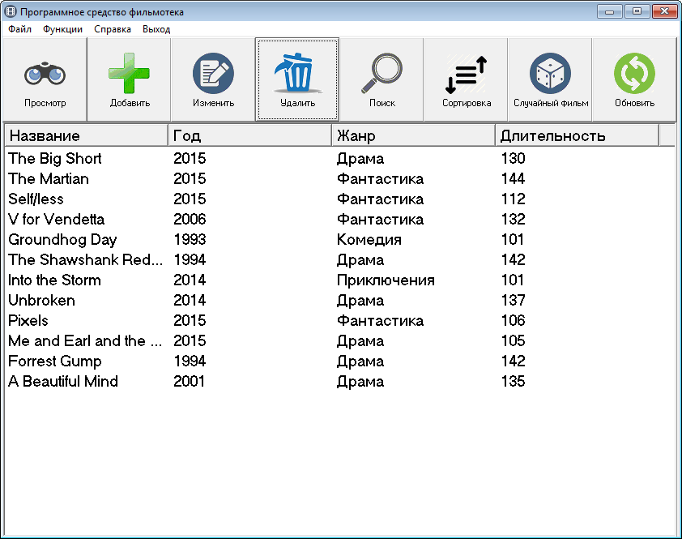

Рисунок 4.5 – Результат выполнения тестовой ситуации №5

Тест 6 Поиск фильмов
Описание тестовой ситуации: Выберем функцию «Поиск» и введем название фильма. В случае наличия фильма в базе главное окно выведет все фильмы с данным названием. В случае отсутствия выведет сообщение об ошибке.
Результат: В результате поиска фильма изменится содержания главной формы программы. Изменения предстваленены на рисунке 4.6.
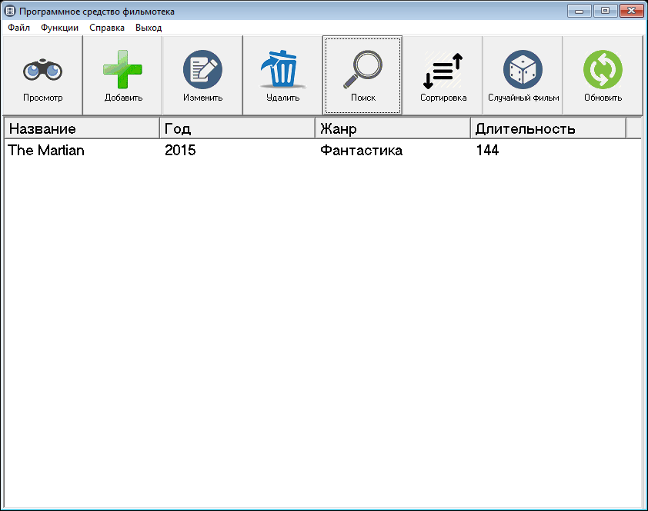

Рисунок 4.6 – Результат выполнения тестовой ситуации №6

Тест 7 Сортировка фильмов
Описание тестовой ситуации: Выберем функцию «Сортировка» и в новом окне выберем способ сортировки. После нажатия кнопки «Сортировать» на главном окне должны от сортироваться данные.
Результат: После сортировки фильмов по году выпуска содердимое главного окна отсортируется по году выпуска. Изменения предстваленены на рисунке 4.7.
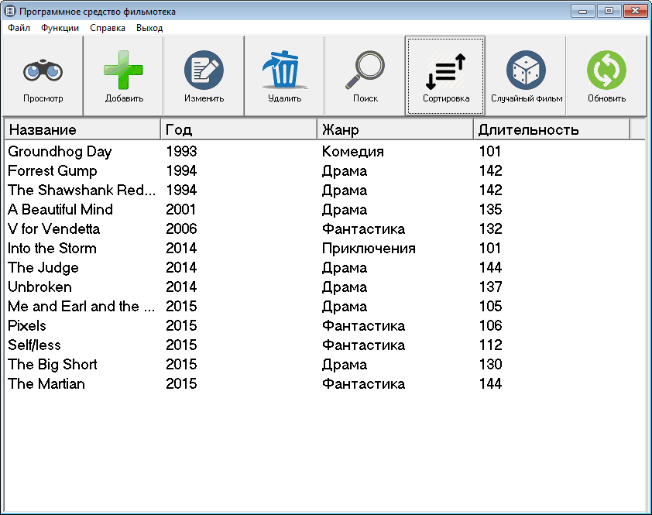

Рисунок 4.7 – Результат выполнения тестовой ситуации №7

Тест 8 Случайный фильм
Описание тестовой ситуации: Выберем функцию «Случайный фильм»
Результат: Происходит открытие нового окна со случайным фильмов. Изменения предстваленены на рисунке 4.8.
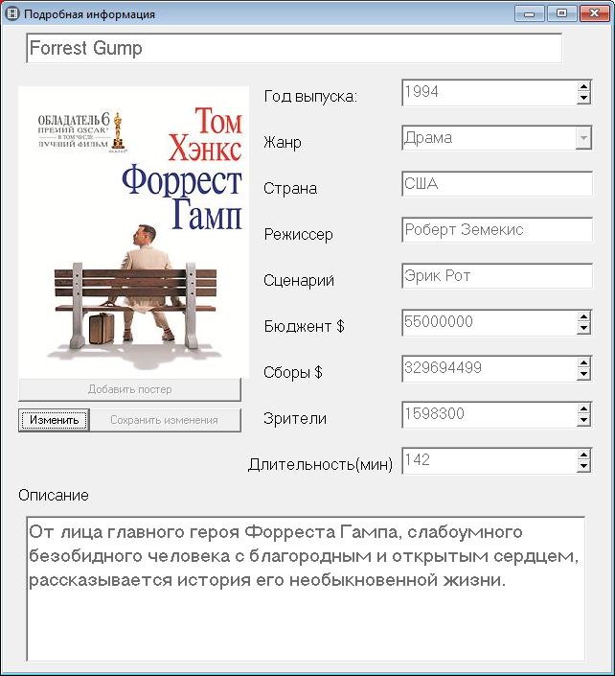

Рисунок 4.8 – Результат выполнения тестовой ситуации №8

Тест 9 Случайный фильм
Описание тестовой ситуации: Выберем функцию «Случайный фильм»
Результат: Происходит открытие нового окна со случайным фильмов. Изменения предстваленены на рисунке 4.9.

Рисунок 4.9 – Результат выполнения тестовой ситуации №9

Руководство по установке и использованию программного средства

Начало работы
Для начало работы с программой необходимо запустить файл FilmoTeka. После чего на экране отобразиться главное окно приложения см рисунок 5.1

Рисунок 5.1 – Главное окон приложения

Для просмотра уже существующего списка фильмов необходимо нажать «Файл» -> «Открыть» и выбрать соответствующий файл. После чего отобразиться список имеющихся фильмов.

Рисунок 5.2 – Список имеющихся фильмов

Добавление фильма
Для добавления фильм необходимо в главном меню приложения выбрать пункт «Добавить». На экране появится вспомогательное окно (смотреть рисунок 5.3), позволяющие добавить новый фильм. После добавления информации необходимо нажать кнопку «Сохранить», чтобы внести изменения в список.
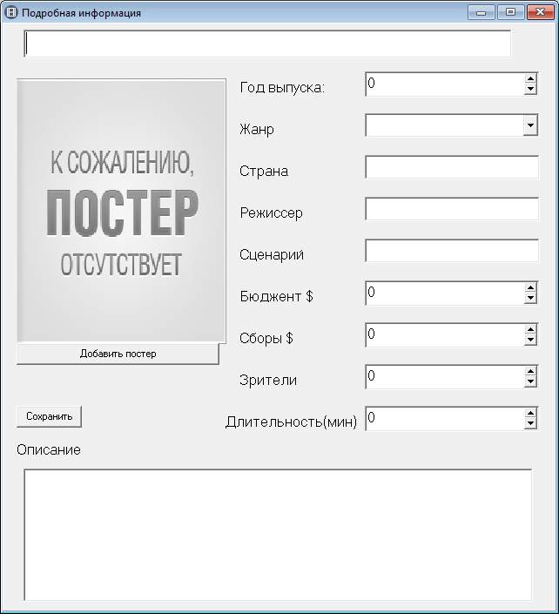

Рисунок 5.3 – Окно добавления фильмов

Редактирование фильма
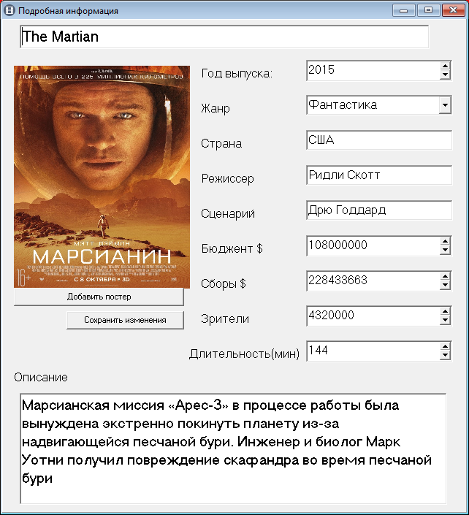
Для редактирования информации о фильме необходимо в главном меню выбрать фильм, а затем выбрать пункт меню «Изменить». После этого откроется окно подробной информации о фильме с возможностью редактировать информацию. Оконо редактирования предствалено на рисунке 5.4

Рисунок 5.4 – Окно добавления фильмов

Поиск фильма
Для поиска фильма по названию необходимо выбрать функцию «Поиск» и ввести название фильма в поле ввода названия окна поиска. После нажать кнопку «Поиск» в главном меню отобразиться список фильмов с данным названием (смотреть рисунок 5.5).
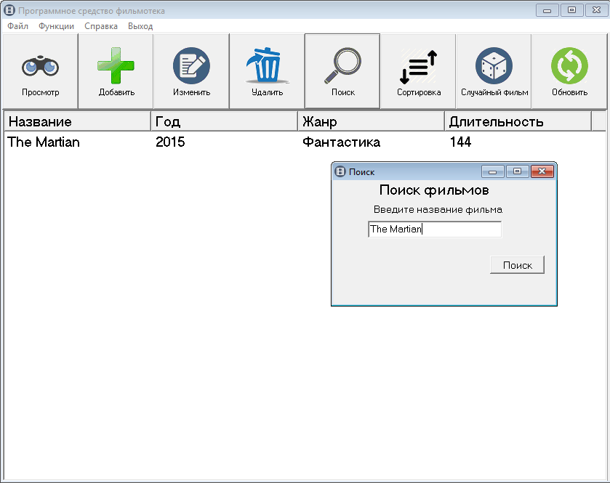
Рисунок 5.5 – Результаты поиска

Просмотри информации о проекте
Для просмотра информации о проекте необходимо нажать на пункт главного меню «Справка», затем «О программе» после чего появиться форма, которая выведет информацию к просмотру (рисунок 5.6).
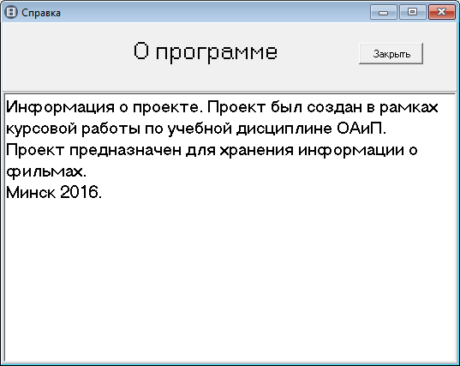
Рисунок 5.6 – Окно справки

Заключение

Результатом выполнения курсовой работы является программное средство «Фильмотека», предназначенное для хранения информации о фильмах, в котором реализованы следующие функции:
- добавление, удаление и редактирования информации о фильме;
- поиск фильма по названию;
- вывод на экран информации об выбранном фильме;
В программе использовались динамические списки, типизированные файлы, текстовые файлы.
В ходе выполнения курсового проекта были закреплены знания по работе с динамическими структурами данных, текстовыми и типизированными файлами. Были изучены новые компоненты среды Borland® Delphi 7.

Список использованной литературы

[1] Кнут Д.Э. Искусство программирования: в 3 т. / Д. Э. Кнут. – 3-изд. – М., Изд. Дом «Вильямс», 2006. – Т. 1 : Основные алгоритмы. – 720 c.

[2] ГОСТ 19.701-90. Единая система программной документации. Схемы алгоритмов, программ, данных и систем. Условные обозначения и правила выполнения. – Введ. 01.01.1992. – М.: Изд-во стандартов, 1991.

[3] Глухова, Л. А. Основы алгоритмизации и программирования: Лаб. практикум для студ. спец. I-40 01 01 «Программное обеспечение информационных технологий» дневной формы обуч. В 4 ч. Ч 2 / Л. А. Глухова, Е. П. Фадеева, Е. Е. Фадеева. – Минск: БГУИР, 2005. – 52 с.

[4] Сурков К.А., Сурков Д.А., Вальвачев А.Н. – Программирование в среде DELPHI 2.0, Мн.: ООО «Попурри», 1997. – 640 с.

[5] Глухова, Л. А. Основы алгоритмизации и программирования: Лаб. практикум для студ. спец. «Программное обеспечение информационных технологий» дневной формы обуч. В 4 ч. Ч 1 / Л. А. Глухова, Е. П. Фадеева, Е. Е. Фадеева, С. В. Болтак. – Минск: БГУИР, 2004 г. – 41 с.

[6] Глухова, Л. А. Основы алгоритмизации и программирования: Лаб. практикум для студ. спец. I-40 01 01 «Программное обеспечение информационных технологий» дневной формы обуч. В 4 ч. Ч 2 / Л. А. Глухова, Е. П. Фадеева, Е. Е. Фадеева. – Минск: БГУИР, 2005. – 52 с.

[7] Глухова Л. А. Основы алгоритмизации и программирования: Процедуры и функции языка Pascal: Лаб. практикум для студ. спец. I-40 01 01 «Программное обеспечение информационных технологий» дневной формы обуч. В 4 ч.: Ч 3 / Л. А. Глухова, Е. П. Фадеева, Е. Е. Фадеева. – Мн: БГУИР, 2007. – 51 с.

[8] Фаронов, В. В. DELPHI. Программирование на языке высокого уровня: Учебник для вузов / В. В. Фаронов. – СПб.: Питер, 2010. – 640 с.

Приложение А
(обязательное)
Исходный код программы (модуль Main)

Unit Main;

Interface

Uses
Windows, Messages, SysUtils, Variants, Classes, Graphics, Controls, Forms,
Dialogs, Menus, StdCtrls, ComCtrls, ExtCtrls, Buttons;

Type
TFilm=^listFilm;
listFilm=record
Name:string[30];
Year:string[10];
Genre:string[30];
pic:string[255];
Contry:string[30];
Direct:string[50];
History:string[50];
Money:string[50];
MoneyUp:string[50];
Watch:string[50];
Time:string[50];
Disk:string[255];
next:TFilm;
end;

Type
Func = function(First,second:ListFilm):boolean;

Type
TFMain = class(TForm)
TopMenu: TMainMenu;
dlgOpen: TOpenDialog;
TopFileOpen: TMenuItem;
TopFileSave: TMenuItem;
TopFileSaveAs: TMenuItem;
TopFile: TMenuItem;
TopFileNew: TMenuItem;
PanelFilm: TPanel;
LVFilm: TListView;
dlgSave: TSaveDialog;
Panel1: TPanel;
BBAdd: TBitBtn;
BBDel: TBitBtn;
BBChange: TBitBtn;
BBSearch: TBitBtn;
BBVie: TBitBtn;
BBUpDate: TBitBtn;
BBSort: TBitBtn;
BBRandom: TBitBtn;
TopExit: TMenuItem;
TopFunc: TMenuItem;
TopFuncVie: TMenuItem;
TopFuncADd: TMenuItem;
TopFuncChange: TMenuItem;
TopFuncDel: TMenuItem;
TopFuncSearch: TMenuItem;
TopFuncSort: TMenuItem;
TopFuncRandom: TMenuItem;
ExpTxt: TMenuItem;
TopFuncUpdate: TMenuItem;
TopExit2: TMenuItem;
TopAbout: TMenuItem;
TopAboutProgr: TMenuItem;
TopAboutA: TMenuItem;
procedure TopFileOpenClick(Sender: TObject);
procedure TopFileNewClick(Sender: TObject);
procedure FormCreate(Sender: TObject);
procedure BAddClick(Sender: TObject);
procedure BChangeClick(Sender: TObject);
procedure BDeletClick(Sender: TObject);
procedure BTEstSaveClick(Sender: TObject);
procedure BTestOpenClick(Sender: TObject);
procedure TopFileSaveClick(Sender: TObject);
procedure TopFileSaveAsClick(Sender: TObject);
procedure BBAddClick(Sender: TObject);
procedure BBChangeClick(Sender: TObject);
procedure BBDelClick(Sender: TObject);
procedure BBVieClick(Sender: TObject);
procedure BBSearchClick(Sender: TObject);
procedure BBUpDateClick(Sender: TObject);
procedure BBSortClick(Sender: TObject);
procedure BBRandomClick(Sender: TObject);
procedure TopExitClick(Sender: TObject);
procedure ExpTxtClick(Sender: TObject);
procedure TopAboutProgrClick(Sender: TObject);
procedure TopAboutAClick(Sender: TObject);
private
//Путь к открытового файла
FFileName:string;

public
//путь директории
way:string;
//элемент и заглавный элемент однонаправленного списка
ListOfFilm,HeaderList:TFilm;
//путь к начальному постеру
Poster_None:string[255];
//Флаг на изменения данных
FLagChanges:boolean;
//Добавление информации
procedure AddToLV(Sender:TObject);
//Изменение информации ListOfFilm
procedure ChangeLV(HeaderList:TFilm;var ListOfFilm:TFilm);
//Удаление данных из ListOfFilm
procedure DeletLV(HeaderList:TFilm;Var ListOfFilm:TFilm);
//отображение списка ListOfFilm
procedure showLV (HeaderList,ListOfFilm:TFilm);
function SaveFilm(AlwaysAsk: Boolean;Var changes:boolean): Boolean;
//Чтение информации из файла FFileName и загрузка в ListOfFilm
procedure ReadFile(Var FFileName:string;Var ListOfFilm:TFilm; HeaderList: TFilm);
//Поиск строки StrSearch в списке ListOfFilm
procedure Search(StrSearch:string;HeaderList,ListOfFilm:TFilm);

// если необходимо, запросить сохранение изменений
// true если продолжаем (открываем новый файл или еще что)
// false отмена продолжения (не открываем)
function TestOfSave(Changes:boolean):boolean;
procedure sortLV(HeaderList,ListOfFilm:TFilm;SRav:Func);
procedure StartSort(TypeSort:integer);
procedure randomFilm(HeaderList,ListOfFilm:TFilm);
procedure exportsToTXT(HeaderList,ListOfFilm:TFilm);
end;

var
FMain: TFMain;

implementation

uses Info, Search, Sort, About;

{$R *.dfm}

procedure TFMain.TopFileOpenClick(Sender: TObject);
begin
if testOfSave(FlagChanges) then
begin
if dlgOpen.Execute then
begin
FFileName := dlgOpen.Files[0];
ReadFile(FFileName,ListOfFilm,HeaderList);
showLV(HeaderList,ListOfFilm);
end;
end;
end;

procedure TFMain.TopFileNewClick(Sender: TObject);
Var
temp:TFilm;
begin
dlgOpen.InitialDir:=way;
if TestOfSave(FLagChanges) then
begin
LVFilm.Clear;
FFileName := '';
temp:=nil;
while HeaderList<>ListOfFilm do
begin
ListOfFilm:=HeaderList;
while ListOfFilm.next<>nil do
begin
temp:=ListOfFilm;
ListOfFilm:=ListOfFilm.next;
end;
ListOfFilm:=nil;
dispose(ListOfFilm);
ListOfFilm:=temp;
ListOfFilm.next:=nil;
end;
FLagChanges := False;
end;
end;

procedure TFMain.FormCreate(Sender: TObject);
begin
way:=GetCurrentDir;
//Создание заглавного элемента и основного списка
new(HeaderList);
ListOfFilm:=headerList;
listofFilm.next:=nil;
//задание начальных значений
FLagChanges:=false;
Poster_None:=way+'\pic\poster_none.jpg';
FFileName:='';
dlgOpen.InitialDir:=way;
dlgSave.InitialDir:=way;
end;

procedure TFMain.AddToLV(Sender:TObject);
begin
FchangeData.Show;
FchangeData.ETitle.Enabled:=true;
FchangeData.SPYear.Enabled:=true;
FchangeData.CBGenre.Enabled:=true;
FchangeData.EContry.Enabled:=true;
FchangeData.EDirect.Enabled:=true;
FchangeData.EHistory.Enabled:=true;
FchangeData.SPMoney.Enabled:=true;
FchangeData.SPMoneyUp.Enabled:=true;
FchangeData.SPWath.Enabled:=true;
FchangeData.SPTime.Enabled:=true;
FchangeData.MMSubr.Enabled:=true;
FchangeData.BChangePic.Enabled:=true;
FchangeData.ETitle.Text:='';
FchangeData.SPYear.Value:=0;
FchangeData.CBGenre.Text:='';
FchangeData.EContry.Text:='';
FchangeData.EDirect.Text:='';
FchangeData.EHistory.Text:='';
FchangeData.SPMoney.Value:=0;
FchangeData.SPMoneyUp.Value:=0;
FchangeData.SPWath.Value:=0;
FchangeData.SPTime.Value:=0;
FchangeData.MMSubr.Text:='';
FChangeData.BSave.Visible:=True;
FchangeData.BSaveChanges.Visible:=false;
FchangeData.BChanges.Visible:=false;
FchangeData.ImageName:=Poster_None;
FchangeData.ImgPoster.Picture.LoadFromFile(FchangeData.ImageName);
end;

procedure TFMain.BAddClick(Sender: TObject);
begin
AddToLV(FMain);
end;

procedure TFMain.showLV (HeaderList,ListOfFilm:TFilm);
Var
ListItem:TlistItem;
begin
LVFilm.Clear;
ListOfFilm:=HeaderList.next;
LVFilm.Items.BeginUpdate;
while listOfFilm<>nil do
begin
listItem:=LVFilm.Items.add;
ListItem.Caption:=listofFilm.Name;
ListItem.SubItems.add(listofFilm.Year);
ListItem.SubItems.add(listofFilm.Genre);
ListItem.SubItems.add(listofFilm.Time);
listOfFilm:=listOfFilm.next;
end;
LVFilm.Items.EndUpdate;
end;

procedure TFMain.ChangeLV(HeaderList:TFilm;var ListOfFilm:TFilm);
begin
if LVFilm.SelCount=1 then
begin
FChangeData.ETitle.Enabled:=true;
FChangeData.SPYear.Enabled:=true;
FChangeData.CBGenre.Enabled:=true;
FChangeData.EContry.Enabled:=true;
FChangeData.EDirect.Enabled:=true;
FChangeData.EHistory.Enabled:=true;
FChangeData.SPMoney.Enabled:=true;
FChangeData.SPMoneyUp.Enabled:=true;
FChangeData.SPWath.Enabled:=true;
FChangeData.SPTime.Enabled:=true;
FChangeData.MMSubr.Enabled:=true;
FChangeData.BSaveChanges.Enabled:=true;
ListOfFilm:=HeaderList;
while (LVFilm.Selected.Caption<>ListOfFilm.Name) or
(LVFilm.Selected.SubItems[0]<>ListOfFilm.Year) or
(LVFilm.Selected.SubItems[1]<>ListOfFilm.Genre) do
ListOfFilm:=ListOfFilm.next;
FchangeData.Show;
FchangeData.ETitle.Text:=ListOfFilm.Name;
FchangeData.SPYear.Value:=strtoint(ListOfFilm.Year);
FchangeData.CBGenre.Text:=ListOfFilm.Genre;
FchangeData.EContry.Text:=ListOfFilm.Contry;
FchangeData.EDirect.Text:=ListOfFilm.Direct;
FchangeData.EHistory.Text:=ListOfFilm.History;
FchangeData.SPMoney.Value:=strtoint(ListOfFilm.Money);
FchangeData.SPMoneyUp.Value:=strtoint(ListOfFilm.MoneyUp);
FchangeData.SPWath.Value:=strtoint(ListOfFilm.Watch);
FchangeData.SPTime.Value:=strtoint(ListOfFilm.Time);
FchangeData.MMSubr.Text:=ListOfFilm.Disk;
FchangeData.BChangePic.Enabled:=true;
FchangeData.BSaveChanges.Visible:=true;
FchangeData.BChanges.Visible:=false;
FchangeData.BSave.Visible:=false;
FChangeData.ImageName:=ListOFFilm.pic;
IF FileExists(way+ListOFFilm.pic) then
FchangeData.ImgPoster.Picture.LoadFromFile(way+ListOFFilm.pic)
else
FchangeData.ImgPoster.Picture.LoadFromFile(FMain.Poster_None)
end;
end;

procedure TFMain.DeletLV(HeaderList:TFilm;Var ListOfFilm:TFilm);
Var
Temp:TFilm;
begin
if LVFilm.SelCount=1 then
begin
ListOfFilm:=HeaderList;
while (LVFilm.Selected.Caption<>ListOfFilm.next.Name) or
(LVFilm.Selected.SubItems[0]<>ListOfFilm.next.Year) or
(LVFilm.Selected.SubItems[1]<>ListOfFilm.next.Genre) do
ListOfFilm:=ListOfFilm.next;
Temp:=ListOfFilm.next;
ListOfFilm.next:=ListOfFilm.next.next;
dispose(Temp);
showLV(HeaderList,ListOfFilm);
FLagChanges:=true;
end;
end;

procedure TFMain.BChangeClick(Sender: TObject);
begin
ChangeLV(HeaderList,ListOfFilm);
end;

procedure TFMain.BDeletClick(Sender: TObject);
begin
DeletLV(HeaderList,ListOfFilm);
end;

function TFMain.SaveFilm(AlwaysAsk: Boolean;Var changes:boolean): Boolean;
Var
FileForSave:File of ListFilm;
Data:ListFilm;
Continue:boolean;
begin
Continue:=true;
Result := False;
if (FFileName = '') or AlwaysAsk then
begin
dlgSave.InitialDir:=way;
if dlgSave.Execute then FFileName := dlgSave.Files[0]
else Continue:= not Continue;
end;
if Continue then
begin
AssignFile(FileForSave,FFileName);
rewrite(FileForSave);
ListOfFilm:=HeaderList.next;
while ListOfFilm<>nil do
begin
Data:=ListOfFilm^;
Data.next:=nil;
write(FileForSave,Data);
ListOfFilm:=ListOfFilm.next;
end;
closeFile(FileForSave);
changes := False;
Result := True;
end;
end;

procedure TFMain.ReadFile(Var FFileName:string;Var ListOfFilm:TFilm; HeaderList: TFilm);
Var
FileForRead:File of ListFilm;
Data:ListFilm;
temp:TFilm;
begin
temp:=nil;
while HeaderList<>ListOfFilm do
begin
ListOfFilm:=HeaderList;
while ListOfFilm.next<>nil do
begin
temp:=ListOfFilm;
ListOfFilm:=ListOfFilm.next;
end;
ListOfFilm:=nil;
dispose(ListOfFilm);
ListOfFilm:=temp;
ListOfFilm.next:=nil;
end;
AssignFile(FileForRead,FFilename);
reset(FileForRead);
while not eof(FileForRead) do
begin
read(FileForRead,Data);
new(ListOfFilm.next);
ListOfFilm:=ListOfFilm.next;
ListOfFilm^:=Data;
end;
closeFile(FileForRead);
end;

procedure TFMain.BTEstSaveClick(Sender: TObject);
begin
SaveFilm(true,FlagChanges);
end;

procedure TFMain.BTestOpenClick(Sender: TObject);
begin
ReadFile(FFileName,ListOfFilm,HeaderList);
showLV(HeaderList,ListOfFilm);
end;

function TFMain.TestOfSave(Changes:boolean):boolean;
Var
MSBResult:integer;
begin
Result:= not Changes;
if Changes then
MSBResult:= MessageBox(Handle, 'Файл был изменен. Сохранить изменения?',
'Сохранить?', MB_YESNOCANCEL or MB_ICONQUESTION);
case MSBResult of
IDYES:
begin
Result := SaveFilm(false,changes);
end;
IDNO:
Result := True;
IDCANCEL:
Result := False;
end;
end;

procedure TFMain.TopFileSaveClick(Sender: TObject);
begin
SaveFilm(false,Flagchanges);
end;

procedure TFMain.TopFileSaveAsClick(Sender: TObject);
begin
SaveFilm(true,Flagchanges);
end;

procedure TFMain.BBAddClick(Sender: TObject);
begin
AddToLV(FMain);
end;

procedure TFMain.BBChangeClick(Sender: TObject);
begin
ChangeLV(HeaderList,ListOfFilm);
end;

procedure TFMain.BBDelClick(Sender: TObject);
begin
DeletLV(HeaderList,ListOfFilm);
end;

procedure TFMain.BBVieClick(Sender: TObject);
begin
ChangeLV(HeaderList,ListOfFilm);
FChangeData.ETitle.Enabled:=false;
FChangeData.SPYear.Enabled:=false;
FChangeData.CBGenre.Enabled:=false;
FChangeData.EContry.Enabled:=false;
FChangeData.EDirect.Enabled:=false;
FChangeData.EHistory.Enabled:=false;
FChangeData.SPMoney.Enabled:=false;
FChangeData.SPMoneyUp.Enabled:=false;
FChangeData.SPWath.Enabled:=false;
FChangeData.SPTime.Enabled:=false;
FChangeData.MMSubr.Enabled:=false;
FChangeData.BChangePic.Enabled:=false;
FChangeData.BSaveChanges.Enabled:=false;
FchangeData.BChanges.Visible:=true;
FChangeData.BSave.Visible:=false;
FChangeData.BChanges.Enabled:=true;
end;

procedure TFMain.BBSearchClick(Sender: TObject);
begin
Fsearch.Width:=312;
FSearch.Height:=200;
FSearch.EName.Text:='';
FSearch.show;

end;

procedure TFMain.BBUpDateClick(Sender: TObject);
begin
showLV(HeaderList,ListOfFilm);
end;

procedure TFmain.Search(StrSearch:string;HeaderList,ListOfFilm:TFilm);
Var
ListItem:TlistItem;
i:integer;
begin
i:=0;
LVFilm.Clear;
ListOfFilm:=HeaderList;
while ListOfFilm<>nil do
begin
if StrSearch=ListOfFilm.Name then
begin
LVFilm.Items.BeginUpdate;
listItem:=LVFilm.Items.add;
ListItem.Caption:=listofFilm.Name;
ListItem.SubItems.add(listofFilm.Year);
ListItem.SubItems.add(listofFilm.Genre);
ListItem.SubItems.add(listofFilm.Time);
LVFilm.Items.EndUpdate;
inc(i);
end;
listOfFilm:=listOfFilm.next;
end;
if i=0 then
messageBox(handle,'Результатов Нет','Не найдено',MB_OK);
end;

function FuncName(First,Second:ListFilm):boolean;
begin
Result:=First.Name>Second.Name;
end;

function FuncYear(First,Second:ListFilm):boolean;
begin
Result:=First.Year>Second.Year;
end;

function FuncTime(First,Second:ListFilm):boolean;
begin
Result:=First.Time>Second.Time;
end;

function FuncContry(First,Second:ListFilm):boolean;
begin
Result:=First.Contry>Second.Contry;
end;

procedure TFMain.sortLV(HeaderList,ListOfFilm:TFilm;SRav:Func);
Var
SortMass:array of ListFilm;
search:boolean;
i:integer;
ArLength:integer;
ListItem:TlistItem;
//Простая сортировка пузырьком
procedure Sort(Var SortMass:array of ListFilm;ARLength:integer);
Var
i,j:integer;
temp:ListFilm;
begin
for i:=0 to ARLength-1 do
begin
for j:=0 to ARLength-i-1 do
begin
if Srav(SortMass[j],SortMass[j+1]) then
begin
temp:=SortMass[j+1];
SortMass[j+1]:=SortMass[j];
SortMass[j]:=temp;
end;
end;
end;
end;

begin
setlength(Sortmass,LVFilm.Items.Count);
for i:=0 to LVFilm.Items.Count-1 do
begin
search:=false;
ListOfFilm:=HeaderList.next;
while (ListOfFilm<>nil) and not search do
begin
if (LVFilm.Items[i].Caption=ListOfFilm.Name) and
(LVFilm.Items[i].SubItems[0]=ListOfFilm.Year) and
(LVFilm.Items[i].SubItems[1]=ListOfFilm.Genre) then
begin
SortMass[i]:=listOfFilm^;
SortMass[i].next:=nil;
search:=true;
end;
ListOfFilm:=ListOfFilm.next;
end;
end;
ArLength:=LVFilm.Items.Count-1;
sort(SortMass,ArLength);
LVFilm.Clear;
LVFilm.Items.BeginUpdate;
for i:=0 to ArLength do
begin
listItem:=LVFilm.Items.add;
ListItem.Caption:=SortMass[i].Name;
ListItem.SubItems.add(SortMass[i].Year);
ListItem.SubItems.add(SortMass[i].Genre);
ListItem.SubItems.add(SortMass[i].Time);
end;
LVFilm.Items.EndUpdate;
end;

procedure TFMain.BBSortClick(Sender: TObject);
begin
FSort.Show;
end;

procedure TFmain.StartSort(TypeSort:integer);
begin
case TypeSort of
0: sortLV(HeaderList,ListOfFilm,FuncName);
1: sortLV(HeaderList,ListOfFilm,FuncYear);
2: sortLV(HeaderList,ListOfFilm,FuncTime);
3: sortLV(HeaderList,ListOfFilm,FuncContry);
end;
end;

procedure TFMain.randomFilm(HeaderList,ListOfFilm:TFilm);
Var
i:integer;
begin
randomize;
LVFilm.Clear;
showLV(HeaderList,ListOfFilm);
ListOfFilm:=HeaderList;
For i:=1 to random(LVFilm.Items.Count-1)+1 do
ListOfFilm:=ListOfFilm.next;
FchangeData.Show;
FchangeData.ETitle.Text:=ListOfFilm.Name;
FchangeData.SPYear.Value:=strtoint(ListOfFilm.Year);
FchangeData.CBGenre.Text:=ListOfFilm.Genre;
FchangeData.EContry.Text:=ListOfFilm.Contry;
FchangeData.EDirect.Text:=ListOfFilm.Direct;
FchangeData.EHistory.Text:=ListOfFilm.History;
FchangeData.SPMoney.Value:=strtoint(ListOfFilm.Money);
FchangeData.SPMoneyUp.Value:=strtoint(ListOfFilm.MoneyUp);
FchangeData.SPWath.Value:=strtoint(ListOfFilm.Watch);
FchangeData.SPTime.Value:=strtoint(ListOfFilm.Time);
FchangeData.MMSubr.Text:=ListOfFilm.Disk;
FchangeData.BSaveChanges.Visible:=true;
FchangeData.BChanges.Visible:=true;
FchangeData.BSave.Visible:=false;
IF FileExists(way+ListOFFilm.pic) then
FchangeData.ImgPoster.Picture.LoadFromFile(way+ListOFFilm.pic)
else
FchangeData.ImgPoster.Picture.LoadFromFile(FMain.Poster_None);
FChangeData.ETitle.Enabled:=false;
FChangeData.SPYear.Enabled:=false;
FChangeData.CBGenre.Enabled:=false;
FChangeData.EContry.Enabled:=false;
FChangeData.EDirect.Enabled:=false;
FChangeData.EHistory.Enabled:=false;
FChangeData.SPMoney.Enabled:=false;
FChangeData.SPMoneyUp.Enabled:=false;
FChangeData.SPWath.Enabled:=false;
FChangeData.SPTime.Enabled:=false;
FChangeData.MMSubr.Enabled:=false;
FChangeData.BChangePic.Enabled:=false;
FChangeData.BSaveChanges.Enabled:=false;
FChangeData.BSave.Visible:=false;
FChangeData.BChanges.Enabled:=true;
end;

procedure TFmain.exportsToTXT(HeaderList,ListOfFilm:TFilm);
Var
FTextFile:textFile;
begin
if dlgOpen.Execute then
begin
assignFile(FTextFile,dlgOpen.FileName+'.txt');
rewrite(FTextFile);
ListOfFilm:=headerList.next;
while ListOfFilm<>nil do
begin
writeln(FTextFile,listOfFilm.name);
ListOfFilm:=ListOfFilm.next;
end;
closeFile(FTextFile);
end;
end;

procedure TFMain.BBRandomClick(Sender: TObject);
begin
randomFilm(HeaderList,ListOfFilm);
end;

procedure TFMain.TopExitClick(Sender: TObject);
begin
if not TestOfSave(FLagChanges) then exit;
close;
end;

procedure TFMain.ExpTxtClick(Sender: TObject);
begin
exportsToTXT(HeaderList,ListOfFilm);
end;

procedure TFMain.TopAboutProgrClick(Sender: TObject);
Var
FTextFile:textfile;
str:string;
begin
Fabout.show;
FAbout.MMText.Text:='';
Fabout.LTitle.Caption:='O программе';
assignfile(Ftextfile,Fmain.way+'\txt\'+'AboutProgram.txt');
reset(FtextFile);
while not eof (FtextFile) do
begin
readln(Ftextfile,str);
FAbout.MMText.Text:=FAbout.MMText.Text+str;
end;
FAbout.MMText.Enabled:=false;
closefile(FTextFile);

end;

procedure TFMain.TopAboutAClick(Sender: TObject);
Var
FTextFile:textfile;
str:string;
begin
Fabout.show;
FAbout.MMText.Text:='';
Fabout.LTitle.Caption:='Oб авторе';
assignfile(Ftextfile,Fmain.way+'\txt\'+'Aboutcreator.txt');
reset(FtextFile);
while not eof (FtextFile) do
begin
readln(Ftextfile,str);
FAbout.MMText.Text:=FAbout.MMText.Text+str;
end;
FAbout.MMText.Enabled:=false;
closefile(FTextFile);
end;

end.

Приложение Б
(обязательное)
Исходный код программы (модуль)

Unit Info;

Interface

Uses
Windows, Messages, SysUtils, Variants, Classes, Graphics, Controls, Forms,
Dialogs, StdCtrls, ExtCtrls, Spin,JPEG, ExtDlgs;

Type
TFilm=^listFilm;
listFilm=record
Name:string[30];
Year:string[10];
Genre:string[30];
pic:string[255];
Contry:string[30];
Direct:string[50];
History:string[50];
Money:string[50];
MoneyUp:string[50];
Watch:string[50];
Time:string[50];
Disk:string[255];
next:TFilm;
end;

Type
TFChangeData = class(TForm)
PanelInfo: TPanel;
ImgPoster: TImage;
ETitle: TEdit;
BChangePic: TButton;
LYear: TLabel;
LGenre: TLabel;
LCounty: TLabel;
LDirerct: TLabel;
LHistory: TLabel;
LMoney: TLabel;
LMoneyUp: TLabel;
LWatch: TLabel;
LTime: TLabel;
LSubr: TLabel;
CBGenre: TComboBox;
EContry: TEdit;
SPMoneyUp: TSpinEdit;
SPYear: TSpinEdit;
EDirect: TEdit;
EHistory: TEdit;
SPMoney: TSpinEdit;
SPWath: TSpinEdit;
SPTime: TSpinEdit;
MMSubr: TMemo;
BSaveChanges: TButton;
BChanges: TButton;
BSave: TButton;
dlgAddPic: TOpenPictureDialog;
procedure BChangePicClick(Sender: TObject);
procedure BSaveClick(Sender: TObject);
procedure BSaveChangesClick(Sender: TObject);
procedure BChangesClick(Sender: TObject);
private
{ Private declarations }
public
ImageName:string[255];
end;

var
FChangeData: TFChangeData;

implementation

uses Main;

{$R *.dfm}

procedure TFChangeData.BChangePicClick(Sender: TObject);
begin
dlgAddPic.InitialDir:=Fmain.way;
if dlgAddPic.Execute then
begin
ImageName:= dlgAddPic.FileName;
Imagename:='\pic\'+ExtractFileName(Imagename);
if FileExists(Fmain.way+Imagename) then
ImgPoster.Picture.LoadFromFile(Fmain.way+Imagename)
else
ImgPoster.Picture.LoadFromFile(Fmain.Poster_None);
end;
end;

procedure TFChangeData.BSaveClick(Sender: TObject);
begin
if Etitle.Text<>'' then
begin
FMain.ListOfFilm:=FMain.HeaderList;
while Fmain.ListOfFilm.next<>nil do
Fmain.ListOfFilm:=Fmain.ListOfFilm.next;
new(FMain.ListOfFilm.next);
FMain.ListOfFilm:=FMain.ListOfFilm.next;
FMain.ListOfFilm.next:=nil;
FMain.ListOfFilm.Name:=Etitle.Text;
FMain.ListOfFilm.Year:=inttostr(SPYear.value);
FMain.ListOfFilm.Contry:=EContry.Text;
FMain.ListOfFilm.Direct:=EDirect.Text;
FMain.ListOfFilm.History:=EHistory.Text;
Fmain.listofFilm.Genre:=CBGenre.Text;
FMain.ListOfFilm.Money:=inttostr(SPMoney.value);
FMain.ListOfFilm.MoneyUp:=inttostr(SPMoneyUp.Value);
FMain.ListOfFilm.Watch:=inttostr(SPWath.value);
FMain.ListOfFilm.Time:=inttostr(SPTime.Value);
FMain.ListOfFilm.Disk:=MMSubr.Text;
FMain.ListOfFilm.pic:=ImageName;
Fmain.showLV(Fmain.HeaderList,Fmain.ListOfFilm);
FMain.FLagChanges:=true;
FChangeData.Close;
end
else
messageBox(handle,'Заполните название фильма','Некорректные данные',MB_OK);

end;

procedure TFChangeData.BSaveChangesClick(Sender: TObject);
begin
if Etitle.Text<>'' then
begin
FMain.ListOfFilm.Name:=Etitle.Text;
FMain.ListOfFilm.Year:=inttostr(SPYear.value);
FMain.ListOfFilm.Contry:=EContry.Text;
FMain.ListOfFilm.Direct:=EDirect.Text;
FMain.ListOfFilm.History:=EHistory.Text;
Fmain.listofFilm.Genre:=CBGenre.Text;
FMain.ListOfFilm.Money:=inttostr(SPMoney.value);
FMain.ListOfFilm.MoneyUp:=inttostr(SPMoneyUp.Value);
FMain.ListOfFilm.Watch:=inttostr(SPWath.value);
FMain.ListOfFilm.Time:=inttostr(SPTime.Value);
FMain.ListOfFilm.Disk:=MMSubr.Text;
FMain.ListOfFilm.pic:=ImageName;
FMain.FLagChanges:=true;
Fmain.showLV(Fmain.HeaderList,Fmain.ListOfFilm);
FChangeData.Close;
end
else
messageBox(handle,'Заполните название фильма','Некорректные данные',MB_OK);

end;

procedure TFChangeData.BChangesClick(Sender: TObject);
begin
ETitle.Enabled:=true;
SPYear.Enabled:=true;
CBGenre.Enabled:=true;
EContry.Enabled:=true;
EDirect.Enabled:=true;
EHistory.Enabled:=true;
SPMoney.Enabled:=true;
SPMoneyUp.Enabled:=true;
SPWath.Enabled:=true;
SPTime.Enabled:=true;
MMSubr.Enabled:=true;
BChangePic.Enabled:=true;
BSaveChanges.Enabled:=true;
BChanges.Enabled:=false;
FChangeData.BSave.Visible:=false;
end;

end.

Приложение В
(обязательное)
Исходный код программы (модуль Search)

Unit Search;

Interface

Uses
Windows, Messages, SysUtils, Variants, Classes, Graphics, Controls, Forms,
Dialogs, StdCtrls, Buttons;

Type
TFSearch = class(TForm)
LText: TLabel;
LJText: TLabel;
EName: TEdit;
BBStartSearch: TBitBtn;
procedure BBStartSearchClick(Sender: TObject);
private
public
end;

var
FSearch: TFSearch;

implementation

uses Main;
{$R *.dfm}

procedure TFSearch.BBStartSearchClick(Sender: TObject);
begin
if EName.Text<>'' then
begin
FMain.Search(EName.Text,Fmain.HeaderList,Fmain.ListOfFilm);
close;
end;
end;

end.

Приложение Г
(обязательное)
Исходный код программы (модуль Sort)

Unit Sort;

Interface

Uses
Windows, Messages, SysUtils, Variants, Classes, Graphics, Controls, Forms,
Dialogs, StdCtrls, Buttons, ExtCtrls;

Type
TFSort = class(TForm)
LText: TLabel;
BBSort: TBitBtn;
RGTypeSort: TRadioGroup;
procedure BBSortClick(Sender: TObject);
private
public
end;

Var
FSort: TFSort;

implementation

uses Main;

{$R *.dfm}

procedure TFSort.BBSortClick(Sender: TObject);
begin
Fmain.StartSort(RGTypeSort.ItemIndex);
Close;
end;

end.

Приложение Д
(обязательное)
Исходный код программы (модуль About)

Unit About;

Interface

Uses
Windows, Messages, SysUtils, Variants, Classes, Graphics, Controls, Forms,
Dialogs, StdCtrls, Buttons, ExtCtrls;

Type
TFAbout = class(TForm)
PTitle: TPanel;
LTitle: TLabel;
PText: TPanel;
MMText: TMemo;
BBClose: TBitBtn;
procedure BBCloseClick(Sender: TObject);
private
public
end;

Var
FAbout: TFAbout;

implementation

{$R *.dfm}

procedure TFAbout.BBCloseClick(Sender: TObject);
begin
close;
end;

end.

